
บันทึกข้อความ
ส่วนราชการ สภ.เสม็ด โทร. ๐๓๘ ๔๖๗ ๐๐๐
ที่ ๐๐๑๗.(ชบ).5 (211)/- วันที่ ๓1 มีนาคม 256๘
เรื่อง รายงานผลการใช้จ่ายงบประมาณ ประจำปีงบประมาณ พ.ศ.256๘ ไตรมาส ๑-๒
เรียน ผกก.สภ.เสม็ด (ผ่าน สว.อก.สภ.เสม็ด)
ตามที่ สภ.เสม็ด ได้รับจัดสรรงบประมาณรายจ่าย ประจำปีงบประมาณ พ.ศ. 256๘ เพื่อให้หน่วยดำเนินการเบิกจ่ายให้บรรลุผลตามแผนการเบิกจ่ายงบประมาณ พ.ศ.256๘ และมีแผนการใช้จ่ายงบประมาณของ สภ.เสม็ด ประจำปีงบประมาณ พ.ศ.๒๕๖๘ แล้วนั้น
งานอำนวยการ สภ.เสม็ด ขอรายงานผลการใช้จ่ายงบประมาณ พ.ศ.256๘ ไตรมาส ๑-๒ (ต.ค.256๗ - มี.ค.256๘) และสรุปผลการใช้จ่ายงบประมาณของ สภ.เสม็ด ประจำปีงบประมาณ พ.ศ.๒๕๖๘ ไตรมาส ๑-๒ (ต.ค.256๗ - มี.ค.256๘) รายละเอียดตามเอกสารที่แนบมาพร้อมนี้
จึงเรียนมาเพื่อโปรดทราบ

ร.ต.ต.หญิง 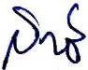
(สายนธี ชื่นชอบ)
ผบ.หมู่ (ป.) สภ.เสม็ด

เรียน ผกก.สภ.เสม็ด
- เพื่อโปรดทราบ
พ.ต.ท.หญิง 
(พิมพ์ศศิ อ่อนสำอางค์)
- ทราบ
- แจ้งทุกแผนกงานทราบ
- เผยแพร่ข้อมูลทางเว็บไซด์ สภ.ฯ
พ.ต.อ. 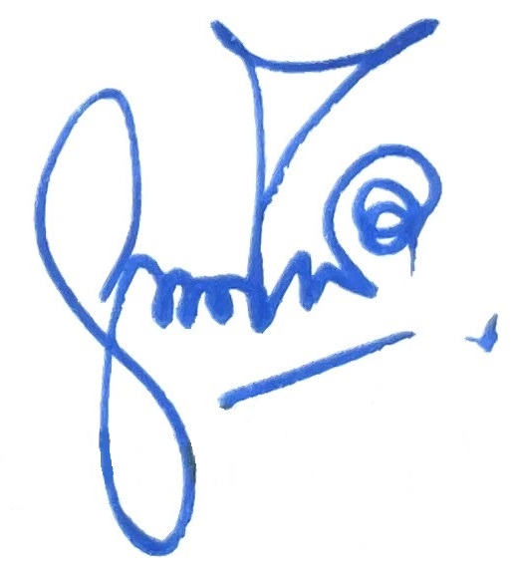
(ฐนพงศ์ โพธิ์ทิ)
ผกก.สภ.เสม็ด
๓๑ มี.ค. ๖๘
สว.อก.สภ.เสม็ด
๓๑ มี.ค. ๖๘

